I/ LÝ THUYẾT:
- Đại số : Xem bài hàm số, đồ thị hàm số
- Hình học :
- Thuận : Trong 1 tam giác vuông , bình phương cạnh huyền bằng tổng các bình phương của hai cạnh góc vuông
- Đảo : Nếu 1 tam giác có bình phương một cạnh bằng tổng các bình phương của hai cạnh kia thì tam giác đó vuông

* Toán thực tế: GIẢM GIÁ

- Số tiền phải trả = số món đồ x giá tiền 1 món
- Số tiền phải trả sau khi giảm = giá tiền ban đầu .( 1 - % giảm)
- Giá tiền ban đầu = Số tiền phải trả sau khi giảm : ( 1 - % giảm)

II/ BÀI TẬP

- ĐẠI SỐ

Bài 1. Vẽ đồ thị hàm số .

Bài 2. Cho hình chữ nhật có chiều dài là (mét) và chiều rộng là (mét).
- Viết biểu thức tính chu vi và diện tích hình chữ nhật.
- Tính chu vi và diện tích hình chữ nhật khi m; m.

- TOÁN THỰC TẾ

Bài 3: Cô Hoa muốn mua 2 món đồ cùng loại ở cửa hàng với giá 50 000 đồng/ 1 món. Tuy nhiên cửa hàng ngày hôm đó có chương trình ưu đãi nếu mua từ 4 món trở lên sẽ được giảm 30% trên tổng hóa đơn.
- Tính số tiền cô Hoa phải trả nếu mua 4 món đồ
- Nếu cô Hoa mua Hoa mua 4 món đồ thì phải cần trả thêm bao nhiêu tiền so với khi chỉ mua 2 món đồ? Bài 4: Tháng trước, giá bán của món hàng là 270 000 đồng, tháng này món hàng có giá mới là 324 000 đồng. Hỏi giá của món hàng tháng này đã tăng lên bao nhiêu % so với giá của tháng trước?

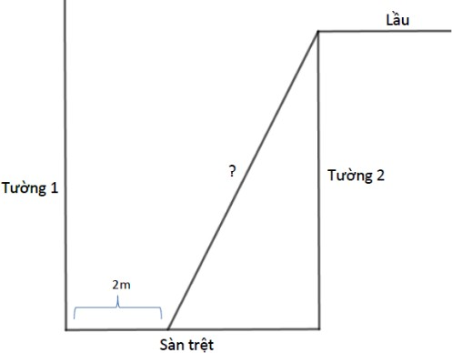
III/ Bài tập hình học

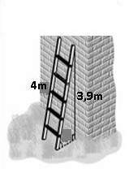
Ứng dụng Định lí Pytago

Bài 5: An đặt cái thang dài 4m vào bức tường cao 3,9m (như hình vẽ).  Hỏi An đặt thang như vậy có an toàn không, biết với chiều dài 4m của thang khoảng cách an toàn từ chân thang đến tường từ 1m đến 1,3m. | Bài 6: Bác An dựng một mái lều. Bác muốn trang trí sợi dây đèn điện nhấp nháy dọc theo từ điểm A đến điểm B rồi xuống điểm C. Em giúp Bác ấy tính xem sợi dây này dài bao nhiêu mét?  B  3m  4m  A C
Bài 7: Hân đang làm một mô hình máy bay trong phòng. Nhưng đến khi lắp cánh máy bay vào mô hình thì bỗng dưng Hân tự hỏi: “Không biết khi làm xong, máy bay của mình có qua lọt cửa phòng này không nhỉ?”. Em hãy giúp Hân tính xem cánh máy bay có qua lọt của không? | 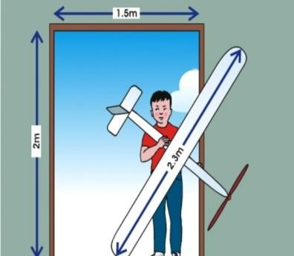
Bài 8: Gia đình Hân vừa xây thêm một lầu nên cần đặt làm một cầu thang gỗ để lắp từ tầng trệt bắc lên lầu.
Biết rằng khoảng cách từ sàn nhà tầng trệt đến lầu là 4m và gia đình Hân muốn khoảng cách từ chân cầu thang cho đến bức tường số 1 là 2m và khoảng cách giữa hai bức tường là 5m. Em hãy giúp gia đình Hân tìm ra chiều dài của chiếc cầu thang để đặt thợ làm.

